Министерство образования и науки Российской Федерации

Федеральное государственное бюджетное образовательное
учреждение высшего образования
«Ивановский государственный энергетический университет
имени В.И. Ленина»

Факультет информатики и вычислительной техники

Кафедра Высокопроизводительных вычислительных систем

ПРОЕКТНАЯ ДОКУМЕНТАЦИЯ

КЛАСТЕРНАЯ СИСТЕМА
Гидрометцентра

Иваново-2018
Оглавление
1 Техническое задание 3
1.1 Полное наименование проектной документации 3
1.2 Наименование предприятий разработчика и заказчика 3
1.3 Перечень документов, на основании которых создается система 3
1.4 Плановые сроки начала и окончания работ 3
2 Предпроектное исследование 3
2.1 Аппаратура 3
2.2 Cеть 4
2.3 Программное обеспечение 4
2.4 Схема кластера 5
3 Техно-рабочий проект 5
3.1 Месторасположение кластерной системы 5
3.2 Система кондиционирования 7
3.3 Электропитание 7
3.4 Характеристики кластерной системы 8
3.4.1 Аппаратура 8
3.4.2 Cеть 9
3.4.3 Программное обеспечение 9
3.4.4 Схема кластера 9
3.5 Безопасность кластерной системы 10
3.6 Обслуживающий персонал 10
4 Экономическая часть 11
5 Заключение 12
6 Список литературы 12

Техническое задание

Полное наименование проектной документации
Кластерная система Гидрометцентра.
Условное обозначение «кластер».

Наименование предприятий разработчика и заказчика
Заказчиком разработки является кафедра Высокопроизводительных вычислительных систем ИГЭУ.
Разработчиком является Никулин Денис Эдуардович, студент группы 3-46 факультета информатики и вычислительной техники ИГЭУ.
Руководитель – Чернышева Л. П.

Перечень документов, на основании которых создается система
Разработка ведется добровольно, без оплаты и на основании составленного технического задания.

Плановые сроки начала и окончания работ
Срок начала работ – 12 марта 2018г.
Срок окончания работ первого этапа разработки – 24 марта 2018г.

Предпроектное исследование

Аппаратура
- 64 вычислительных узлa.
  - Процессор 2 x Intel Xeon X5670; 12 доступных задаче пользователя ядер.
  - Оперативная память 96Gb.
  - Диск 500Gb.
  - 2 сетевых карты Gigabit Ethernet.
  - Коммуникационный адаптер МВС-экспресс.
  - Коммуникационный адаптер InfiniBand.
  - 3 графических ускорителя nVidia Fermi C2050 (по 448 GPU и 2,5Gb памяти на каждом).
  - Cерверный корпус 19" 4U.
- Управляющая машина
  - Процессор 2 x Intel Xeon X5670.
  - Оперативная память 48Gb.
  - Диск 1Tb.
  - 2 Сетевых карты Gigabit Ethernet.
  - Коммуникационный адаптер InfiniBand.
  - Cерверный корпус 19" 2U.
- Система хранения данных
  - 22Tb для обычных счетных задач
  - 128Tb для задач с большими объёмами данных или для временного хранения данных при отсутствии таких задач.
Узлы, управляющая машина, и коммутаторы размещены в 42U шкафах 600x1000.

Cеть
- Коммуникационная система «МВС-экспресс» (более подробно см. в разделе Исследования)
- Внутренняя сеть Infiniband
- Внутренняя сеть Gigabit Ethernet
- Сетевое подключение для доступа из сетей kiam.ru и Internet.

Программное обеспечение
- Операционная система Linux (SLES 11 SP1 / CentOS 5.5)
- Система Управления Прохождением Пользовательских Задач (СУППЗ).
- Распараллеливание вычислений MPI, OpenMP, SHMEM, DVM, CUDA.
- Компиляторы С/C++, Fortran.
- Сервер удаленного доступа по протоколам SSH/SCP.

Схема кластера
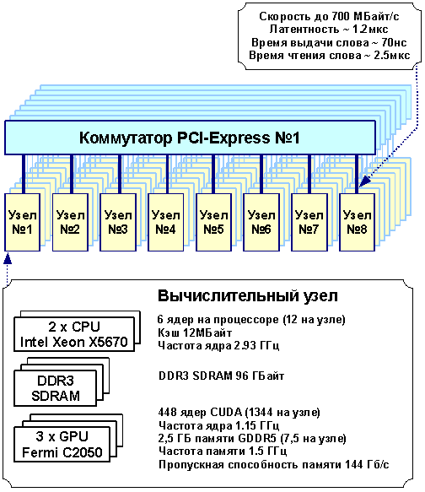

Техно-рабочий проект

Месторасположение кластерной системы
Кластерная система располагается в центре помещения, которое удовлетворяет следующим требованиям:
- Площадь помещения 25 кв. метров;
- Высота потолков не менее 3 метров;
- В помещении располагаются только сам кластер и вспомогательное оборудование, включая запчасти для обслуживания системы. Наличие посторонних предметов недопустимо;
- Отсутствие системы отопления;
- Окна с отражающей плёнкой без возможности проветривания;
- Наличие навесных корзин над кластером для прокладки кабелей;
- Наличие напольного покрытия из антистатических материалов;
- Выделенная область в углу комнаты для хранения запчастей;
- На стене возле выхода находится кнопка аварийного отключения электропитания.
Вход в помещение кластерной системы проходит через помещение системного администратора.

Схема кластерного помещения:
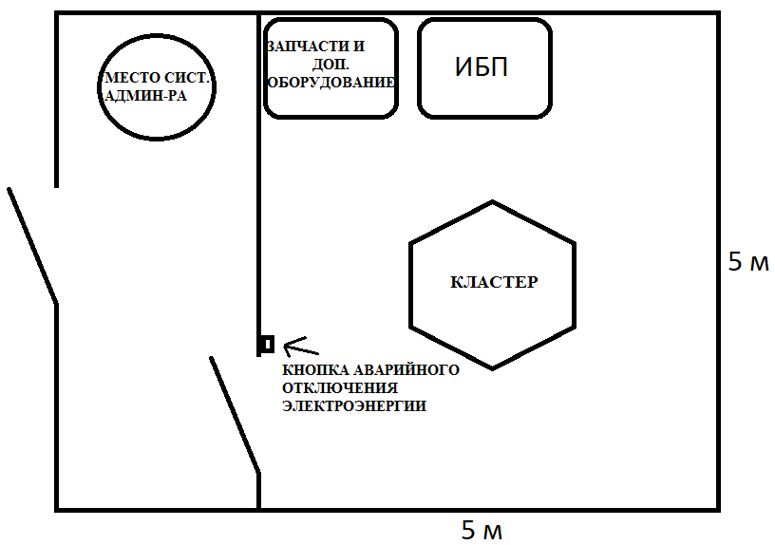

Система кондиционирования
Расчёт суммарной мощности тепловой энергии, выделяемой системой, представлен в таблице:
Наименование | Количество, шт | Тепловая мощность 1 шт, Вт | Общая тепловая мощность, Вт
Вычислительный блок | 21 | 1620 | 34020
Управляющая машина | 1 | 1620 | 1620
СХД | 1 | 264 | 64
Итого: |  |  | 35904

Для поддержания оптимальной температуры в помещении устанавливается потолочная система воздушного кондиционирования.
Выбрана система кондиционирования с мощностью охлаждения 42 КВт, состоящая из трёх потолочных кондиционеров ABION ACH-487BE и трёх внешних блоков, устанавливаемых на стену или крышу здания.

Электропитание
Расчёт суммарной мощности потребляемой тепловой энергии, выделяемой системой, представлен в таблице:
Наименование | Количество, шт | Потребление электроэнергии 1 шт, Вт | Общая потребление электроэнергии, Вт
Вычислительный блок | 21 | 1620 | 34020
Управляющая машина | 1 | 1620 | 1620
СХД | 1 | 264 | 264
Система кондиционирования | 1 | 4870 | 4870
Итого: |  |  | 40774

Электропитание кластерной системы предварительно обсуждено с главным энергетиком здания.
Кластерная система и дополнительное оборудование питается от нештатной специально выделенной линии электросети, способной выдержать высокую нагрузку.
Во избежание аварийной ситуации, предусмотрен механизм автоматического подключения к альтернативному источнику питания (дополнительной электростанции), если в работе главного источника питания имеются неполадки.
Также в целях безопасности подключение кластера происходит не непосредственно к сети, а к источнику бесперебойного питания, который уже в свою очередь подключается к электрической линии.
Выбрана система бесперебойного питания Riello MPT, способная выдерживать нагрузки до 50 кВт. ИБП представляет собой блок, располагаемый недалеко от кластерной системы.

Характеристики кластерной системы

Аппаратура
- 21 вычислительный узлел.
  - Процессор 2 x Intel Xeon E5-2699 v4; 22 доступных задаче пользователя ядер.
  - Оперативная память 384Gb.
  - Диск 1.9Tb.
  - 2 сетевых карты Gigabit Ethernet.
  - Коммуникационный адаптер InfiniBand.
  - 4 графических ускорителя Nvidia Tesla P100.
  - Cерверный корпус 19" 1U.
- Управляющая машина
  - Процессор 2 x Intel Xeon E5-2699 v4
  - Оперативная память 512Gb.
  - Диск 3.8Tb.
  - 2 Сетевых карты Gigabit Ethernet.
  - Коммуникационный адаптер InfiniBand.
  - 4 графических ускорителя Nvidia Tesla P100;
  - Cерверный корпус 19" 1U.
- Система хранения данных
  - CХД QNAP TVS-EC2480U-SAS-RP 406,5 TB
Узлы, управляющая машина, и коммутаторы размещены в 42U шкафу 600x1000.

Cеть
- Внутренняя сеть Infiniband
- Внутренняя сеть Gigabit Ethernet
- Сетевое подключение для доступа из Internet.

Программное обеспечение
- Операционная система Linux 17.04
- Распараллеливание вычислений MPI, OpenMP, SHMEM, DVM, CUDA.
- Компиляторы С/C++, Fortran.
- Сервер удаленного доступа по протоколам SSH/SCP.

Схема кластера
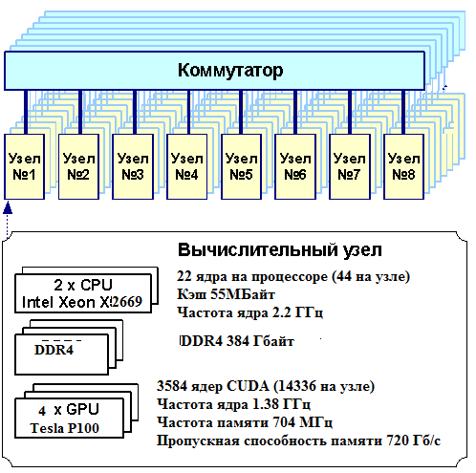

Безопасность кластерной системы
Для обеспечения безопасности системы предусмотрены следующие меры:
- Установка датчиков температуры, огня и дыма в кластерном помещении;
- Наличие кнопки аварийного отключения электроэнергии возле выхода;
- Установка систем круглосуточного видеонаблюдения;
- Ограничение физического доступа к кластеру с помощью пропускной системы. Доступ к кластеру имеет только обслуживающий персонал.

Обслуживающий персонал
Кластерная система нуждается в обслуживании. Обслуживание системы будет выполняться следующими квалифицированными специалистами:
- Математик. Выполняет консультации пользователей по работе с прикладным программным обеспечением. Оказывает пользователем необходимую помощь.
- Системный администратор. Выполняет программную настройку кластерной системы, установку системного и прикладного программного обеспечения. Помощь при работе пользователям.
- Инженер. Выполняет монтаж и демонтаж оборудование, профилактику системы, отслеживание состояния.
Тестирование и обслуживание кластера в первый год осуществляется за счёт компании, осуществляющую проектирование и установку кластера.

Экономическая часть

Название | Модель | Штук |  | Цена за шт. | Суммарная цена
Материнская плата | ASUS Z10PE-D16 WS | 22 |  | 32525 руб. | 715550 руб.
Процессор | Intel Xeon E5-2699 V4 | 44 |  | 141200 руб. | 6212800 руб.
Видеокарта | PNY Tesla P100 | 86 |  | 354472 руб. | 30484592 руб.
ОЗУ | Samsung 2400 32GB ECC REG DDR4 | 268 |  | 19700 руб. | 5279500 руб.
SSD | Intel S4500 1.9 TB | 24 |  | 58990 руб. | 1415760 руб.
Коннектор Infiniband Connectx-3 | ConnectX-3 VPI, dual-port QSFP, FDR IB (56Gb/s) and 40/56GbE MCX354A-FCBT | 22 |  | 14559 руб. | 320298 руб.
Блок питания | SuperMicro PWS-1K62P-1R 1620W | 22 |  | 20860 руб. | 458920 руб.
Копус узла | PROCASE EB140L-B-0 | 22 |  | 6200 руб. | 136400 руб.
СХД | QNAP TVS-EC2480U-SAS-RP 406,5 TB | 1 |  | 5065500 руб. | 5065500 руб.
Кондиционер | ABION ACH-487BE | 3 |  | 104900 руб. | 314700 руб.
Шкаф напольный 42U | ЦМО 42Г ШТК-СП-42.8.10-48АА-9005 | 1 |  | 61400 руб. | 61400 руб.
ИБП | Riello MPT 50 Квт | 1 |  | 669 693 руб. | 669 693 руб.
Итого: |  |  | 46576163 руб.

Кроме этого, требуются ежемесячные выплаты заработных плат обслуживающему персоналу в следующих размерах:
- Математик – 80 тыс. руб.
- Инженер – 100 тыс. руб.
- Системный администратор – 50 тыс. руб.

Заключение

Была разработана проектная документация для кластера гидрометцентра. В процессе подготовки документации, заказчику переданы все указания для подготовки помещения под кластер.

Список литературы
- www.nix.ru/ /НИКС – компьютерный супермаркет
- parallel.ru / Все о мире суперкомпьютеров и параллельных вычислений
- forsite-company.ru /Поставка и обслуживание суперкомпьютерных систем

